医薬品の正しい飲み方

2年生

**おくすりナビ（２０２２年　５月号）**

[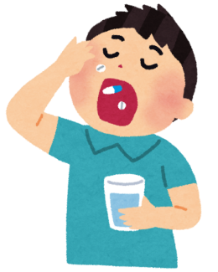](http://www.google.co.jp/url?sa=i&rct=j&q=&esrc=s&source=images&cd=&cad=rja&uact=8&ved=0ahUKEwiIqt_74M3JAhXjhaYKHZEqBVsQjRwIBw&url=http://www.irasutoya.com/2014/01/blog-post_6462.html&bvm=bv.109395566,d.dGY&psig=AFQjCNEmhhSCAqy9eIi7krloGbmaqsU8UQ&ust=1449715335409490)

医薬品を飲む時間

＜医薬品をのむ時間＞

食前

食事前に飲むと

高い効果が出る

お薬の場合

胃に食べ物があるとき

高い効果が出る、

胃を荒らしやすい

お薬の場合

胃に食べ物がないとき

高い効果が出る

お薬の場合



**食事中という意味ではありません。**

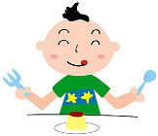

**60分前**

**食事**

**30分前**

**30分後**

**約2時間後**

医薬品を飲む方法

コップ１杯程度の水

または

（ぬるま湯）

牛乳

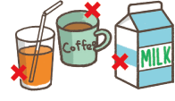

コーヒー

ジュース

[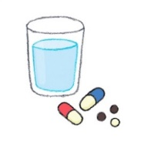](http://www.google.co.jp/url?sa=i&rct=j&q=&esrc=s&source=images&cd=&cad=rja&uact=8&ved=0ahUKEwjfmZX4ntDJAhXKjJQKHdx9CqwQjRwIBw&url=http://sozaiza.com/clipart/props/pr07-01.html&psig=AFQjCNGkJx0BN22Fh7a6jBt5RS_T2q--8w&ust=1449800756389856)

お茶

量が少ないと、や

、にくっついて、

その場所が荒れたり

することがあります。

医薬品の効果を

強めたり、弱めたり

することがあります。

健康やお薬などについて、気になることがある方は、相談薬局・出張相談会で薬剤師に気軽にお尋ねください。

作成・発行元

**《 －出張相談会－　 保健室に薬剤師が来ます 》**

おくすりナビの内容、医薬品や健康、薬物乱用など

について、相談・聞きたいことがある人は保健室まで！

**●月●日（●）　　●時●分　～ ●時●分**